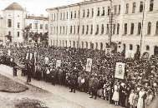


- Даты начала и окончания Великой Отечественной войны?

- Площадь Томска, где в первый день войны прошёл митинг?

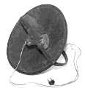
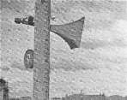
- С помощью этих устройств в квартирах и на улицах города для томичей с 29 июня 1941 года ежедневно была доступна программа «Слушай фронт» и другие передачи, в которые включались не только новости, но и выступления артистов, музыкантов с концертами, спектаклями?

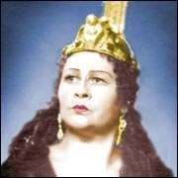
- Певица, выпускница Томского музыкального училища, (ныне Томский музыкальный колледж им. Э. Денисова), в будущем солистка Новосибирского театра оперы и балета, Народная артистка СССР, которая, как и все томские музыканты в годы войны активно выступала с концертами в Томских госпиталях и на концертных площадках города?

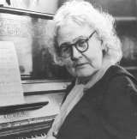

- Выпускница Петербургской консерватории, пианистка, педагог, директор Томского музыкального училища в годы войны?

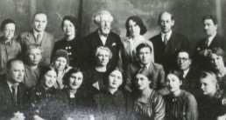
- Во время войны, благодаря стараниям директора и педагогов, Томское музыкальное училище не только не расформировали, но и открыли в его стенах, в 1943 году новое отделение - какое?

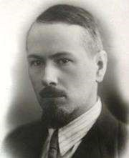
- Эвакуированный из Ленинграда в Томск, композитор-музыковед, внук известного русского композитора, профессора Петербургской консерватории, преподавал в войну, в Томском музыкальном училище?

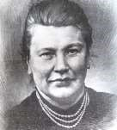
- В первые годы войны Елена Николаевна Тиличеева, будучи эвакуированной из Москвы, работала преподавателем в Томском музыкальном училище. Кем она стала после войны в мирные годы, после возвращения в Москву?

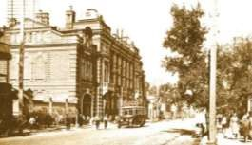
- Удивительно, но в годы войны в Томске с огромным размахом развернулась гастрольная деятельность. В этом здании (ныне проспект Ленина, д.55) в годы войны прошли десятки концертов. Тогда это был Дом…….?

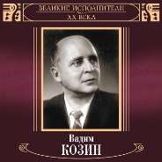
- В Томск, в начале войны приезжал один из самых популярных в то время советских эстрадных певцов, композитор, поэт Вадим Алексеевич Козин. Для тружеников тыла он исполнял известные всей стране песни «Калитка», «Утро туманное», «Мой костер», «Нищая» и другие. Какая из названных трёх песен не принадлежит перу В. Козина?

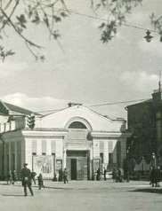

- Сотни томичей в тяжёлое военное время посещали этот кинотеатр (ныне пер. Нахановича д.7), где демонстрировались, как старые фильмы, так и новые, например, музыкальная комедия «Свинарка и пастух», «Два бойца», «Жди меня». Чьё имя носил этот кинотеатр?

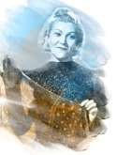
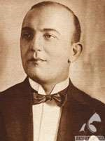
- Ежи Петерсбурский – польский композитор, автор знаменитой на фронте и в тылу песни «Синий платочек». Выдающаяся русская певица Клавдия Шульженко, которая неустанно включала в свой репертуар эту песню. Кто из них приезжал на гастроли в наш город во время войны?

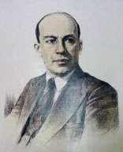
- Он приехал в Томск в 1942 году с ансамблем песни и пляски Центрального Дома культуры железнодорожников, в котором был художественным руководителем, будучи Лауреатом Сталинской премии. Её он получил за песни «Сердце, тебе не хочется покоя», «Веселый ветер», «Эх, хорошо!» и другие. Эти песни, написанные к кинофильмам, знала наизусть вся страна.

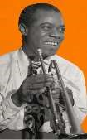
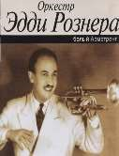
- 14 сентября 1941 года для томичей выступил джазоркестр под управлением Эдди Рознера - джазового трубача, скрипача, дирижёра, композитора. Живший и работавший в Германии и Польше Рознер, с приходом фашистов переехал в Белоруссию и организовал там оркестр, с которым и приезжал в Томск. Что написал гениальный американский трубач Луи Армстронг на
своём портрете, который подарил Эдди Рознеру

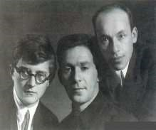

- В годы войны в Томск приезжал прекрасный музыкальный коллектив под управлением эстрадного артиста - певца, дирижёра, киноактёра Леонида Осиповича Утесова. На этом снимке он в центре с композиторами….?

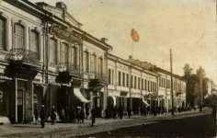
- Архитектура этого здания (ныне это пр. Ленина д.99) была не такой как теперь. Фасад украшали три балкона, исчезнувшие в середине шестидесятых годов прошлого века. В день Победы, 9 мая 1945 года, они превратились в концертные площадки, откуда звучали музыка и песни. Почему именно на этих балконах был организован концерт и кто были участниками концерта?

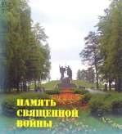
- К какой юбилейной дате был выпущен сборник песен Томских композиторов «Память священной войны»?

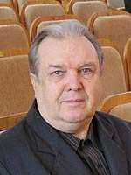
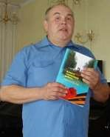

- Название этого сборника родилось от названия песни «Память священной войны». Её автором, а также составителем сборника, в который вошли 74 песни двадцати двух Томских композиторов является председатель Союза Томских композиторов.

- В феврале 2020 года на юбилейном концерте, посвящённом 80летию известного Томского композитора состоялась премьера его песни «Бессмертный полк», которую он посвятил 75-ой годовщине Великой Победы. Имя этого композитора?

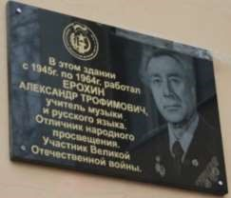
- 22 октября 2014 года состоялось открытие мемориальной доски на здании средней общеобразовательной школы № 41 города Томска учителю музыки и русского языка, участнику Великой Отечественной войны, отличнику народного просвещения Александру Трофимовичу Ерохину. С 1970 года и до ухода на пенсию А.С. Ерохин работал преподавателем в нашей Детской музыкальной школе № 2. Каким школьным музыкальным коллективом успешно руководил Александр Трофимович?

